附件1：
夹江县县情简介

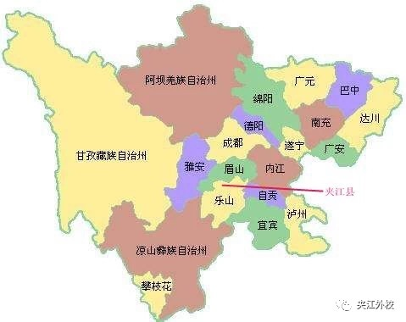
夹江，蜀之良邑。因青衣江在此形成“两岸青山相对出，一江碧水自中流”的绝妙景观而得名。夏为梁州之域，汉为巴蜀之地，隋开皇十三年置县，至今已有1400多年历史。辖7镇、2街道，县域面积749平方公里，人口35万。县境山、丘、坝各约占三分之一，年平均气温17．1℃，有青衣江、稚川河、金牛河、马村河及中小型水库三十多座，水资源十分丰富。
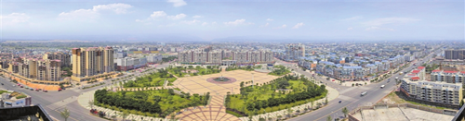
夹江，天府明珠。地处四川省西南，西傍峨眉山、南临乐山大佛、北接眉山三苏故里，成昆铁路以及成乐、乐雅高速穿境而过，1小时可达成都，二十分钟可达乐山、峨眉山。
夹江，钟灵毓秀。二千四百七十余尊摩崖造像伫立青衣江畔，雄山秀水自成天然图画，诗仙李白在此留下了“峨眉山月半轮秋，影入平羌江水流”的绝妙诗句。历史人文和自然景观辉耀长空，历经千年的“手工竹纸制作技艺”和“夹江年画”成为国家级非物质文化遗产，夹江人民劳动创造的东风堰成为世界灌溉工程遗产，千佛岩成为国家级保护文物。总体来看，夹江有以下四大名片。
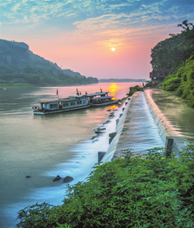
一是“瓷”。夹江是“中国西部瓷都”。跟随改革开放步伐，点燃了第一炉窑火，陶瓷产业集群创造了享誉经济学界的“夹江现象”，陶瓷产量占全省的80％、全国的8％。2020年陶瓷集群收益达到350亿元。
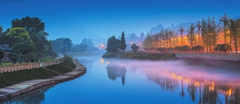
二是“纸”。夹江是“千年竹纸之乡”。夹江手工造纸，师承古法，传承晋代“竹纸”传统工艺，明清两代列为“贡纸”，钦定为科场所用之“文闱卷纸”。夹江手工造纸技师曾多次到美国、加拿大、意大利表演，被西方人誉为“东方瑰宝”。
三是“茶”。夹江是“全国重点产茶县”。茶叶种植、生产，已有上千年历史，建成绿茶出口基地30万亩，茶产业综合产值达63.6亿元，获评“全国重点产茶县”“中国绿茶出口强县”。擦亮出口绿茶金字招牌，完成绿茶出口3.2万吨，出口额突破15亿元，获“四川茶业十强县”“全国茶业百强县”称号。
四是“核”。夹江是“中国民用核技术产业基地”。依托县域优势，重点建设全国唯一的核技术应用产业园，培育发展放射医疗设备、放射性药物、同位素应用等相关核技术应用产业。
2020年,全县地区生产总值完成215.2亿元、增长4.6%，规上工业增加值增长6%，全社会固定资产投资154.2亿元、增长10%，社会消费品零售总额71.6亿元，地方一般公共预算收入7.67亿元、同口径增长7.5%，城镇居民人均可支配收入39760元、增长6.5%，农村居民人均可支配收入20582元、增长9.5%。

